**江苏省仪征中学2022—2023学年度第二学期高一地理学科导学案**

**第四单元第四节——走可持续发展之路3**

研制人：王维中 审核人：李凡

班级：________姓名：________学号：_________授课日期：5月15日

**【课程标准及要求】**

|  |  |
| --- | --- |
| **课程标准** | **学习目标** |
| 1. 运用资料，归纳人类面临的主要环境问题，说明协调人地关系和可持续发展的主要途径及其缘由。 | 1. 运用资料，归纳人类面临的主要环境问题。 2. 结合实例，阐释可持续发展的概念、基本内涵和原则。 3. 结合实例，说明实现可持续发展的主要途径。 |

**【导读——读教材识基础】**

阅读地理必修 二 教材第114—122页

**【导学——培素养引价值】**

二、可持续发展的基本内涵及原则

3．基本原则

|  |  |
| --- | --- |
| 原则 | 表现 |
| 公平性原则 | 当代人与后代人之间、同代人之间、全球不同地区之间，以及  与其他生物种群之间的平等 |
| 持续性原则 | 在不超越资源环境承载力的基础上，保持 与社会发展的持续性 |
| 共同但有区别的责任原则 | 发展经济和保护环境是世界各国的共同责任，发达国家应承担更多的责任和义务，并帮助发展中国家实现可持续发展 |

思考　“绿水青山就是金山银山”的认识反映了可持续发展的哪些方面？



**【导思——析问题提能力】**

探究点二　可持续发展

2019 年 6 月，2019 国际学生环境与可持续发展大会在同济大学举办，会议主题为“空气污染”。来自全球的 200 多名学生围绕“可持续发展教育、可持续生产与消费、环境与健康、生态城市”四大议题展开讨论。大会积极响应世界环境日“蓝天保卫战，我是行动者”的主题要求，全世界不同国家的青年学生聚集起来，共同探讨当今全球瞩目的重大环境与可持续发展问题，对于推动可持续发展教育具有重要意义，为青年学子以及致力于绿色发展的相关机构、非政府组织和企业提供一个分享交流的机会，同时激励青年投身于可持续发展项目与实践。

1．从本次大会四大议题分析可持续发展包含哪些内容？

2．全世界不同国家的青年学生共同探讨当今全球瞩目的重大环境问题体现了可持续发展的什么原则？

3．可持续发展的主要途径有哪些？

4．青年学生可投身于可持续发展中的哪些实践活动？

**【导练——解例题找方法】**

2019年9月1日，太湖结束了长达7个月的封湖禁渔期，迎来了秋汛开捕的第一天。读“太湖流域及附近地区示意图”，回答1～2题。

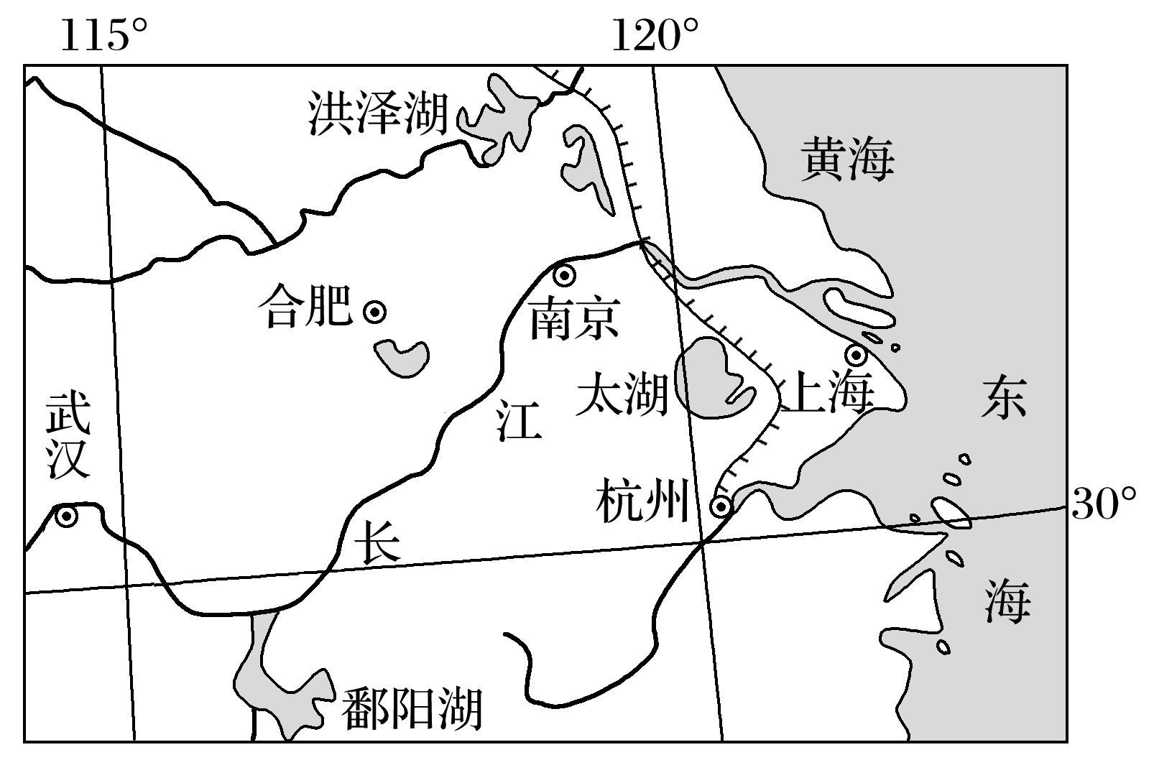

1．太湖定期禁渔最能体现可持续发展的(　　)

A．公平性原则 B．持续性原则

C．共同但有区别的责任原则 D．阶段性原则

2．太湖定期禁渔，可以(　　)

A．控制污水入湖，改善湖水质量

B．保证渔业资源持续利用

C．调节太湖的流量，从而减少旱涝灾害

D．让农民有充足的时间从事种植业生产

**【导悟——拓思维建体系】**

|  |
| --- |
|  |

**江苏省仪征中学2022—2023学年度第二学期高一地理学科导学案**

**第四单元第四节——走可持续发展之路4**

研制人：王维中 审核人：李凡

班级：________姓名：________学号：_________授课日期：5月16日

**【课程标准及要求】**

|  |  |
| --- | --- |
| **课程标准** | **学习目标** |
| 运用资料，归纳人类面临的主要环境问题，说明协调人地关系和可持续发展的主要途径及其缘由。 | 1.运用资料，归纳人类面临的主要环境问题。  2.结合实例，阐释可持续发展的概念、基本内涵和原则。  3.结合实例，说明实现可持续发展的主要途径。 |

**【导读——读教材识基础】**

阅读地理必修 二 教材第114—122页

**【导学——培素养引价值】**

三、可持续发展战略：愿景与行动

1．主要途径： 途径、制度途径、经济途径、教育途径等。

2．国际合作

(1)联合国：多次召开环境与 大会。

(2)中国：中国政府针对本国国情提出“控制人口，节约 ，保护 ，实现可持续发展”的行动纲领，制定了一系列可持续发展战略。

3．公众参与

(1)社会：倡导 消费，鼓励公众参与，有利于形成关心、爱护环境的社会风尚。

(2)个人：每个人都应当树立 、保护环境和可持续发展的观念，从我做起，从现在做起，从点滴做起。

**【导思——析问题提能力】**

核心归纳：

**1．可持续发展的内涵**

可持续发展是一个综合的概念，其内涵包括生态可持续发展、经济可持续发展和社会可持续发展三个方面。具体内容如下图所示：

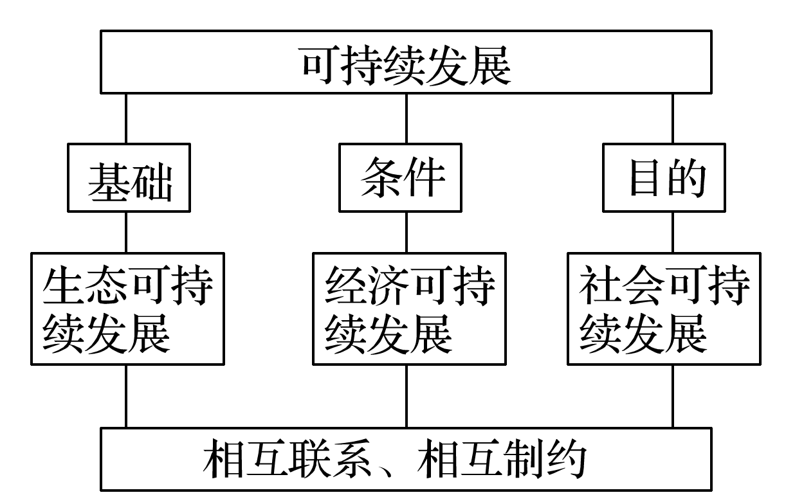

**2．可持续发展的原则**

|  |  |  |
| --- | --- | --- |
| 原则 | 含义 | 具体做法 |
| 公平性原则 | 包括当代人与后代人之间、同代人之间、全球不同地区之间、人类与其他生物种群之间、不同国家与地区之间的公平 | 保护生物多样性，各国都有发展权，应与子孙后代共享资源和环境 |
| 持续性原则 | 人类的经济活动和社会发展必须保持在资源环境承载力之内 | 合理开发和利用自然资源，保持适度的人口规模，处理好经济发展和环境保护的关系 |
| 共同但有区别的责任原则 | 地球环境是一个整体，发展经济和保护环境是世界各国共同的责任，需要各国共同参与 | 国际合作应在平等和相互尊重的基础上，充分考虑发展中国家与发达国家不同的发展阶段和发展水平。发达国家在资源和环境保护方面应承担更多责任和义务，并帮助发展中国家实现可持续发展 |

**3.实施可持续发展的重要途径——循环经济**

|  |  |  |  |
| --- | --- | --- | --- |
|  | 循环经济 | | |
| 含义 |  | | |
| 特征 | 产品清洁生产、资源循环利用、废弃物高效回收、综合效益突出、实现良性循环 | | |
| 具体形式 | 工业：清洁生产 | 含义 | 清洁的能源、清洁的生产过程、清洁的产品 |
| 生产模式 | 在原料开采—生产制造—消费使用—废弃物处理的全过程中，既能合理利用自然资源，把对人类环境的危害减至最小，又能充分满足人类的需要，使社会经济效益最大化 |
| 农业：生态农业 | 原理 | 生态系统原理 |
| 方式 | 调整生产结构，发展大农业、多样化经营，协调经济和环境效益 |
| 目的 | 生态和经济良性循环 |
| 典型代表 | 南方山区立体农业；珠江三角洲基塘农业 |

**【导练——解例题找方法】**

下图为“某电厂循环经济示意图”。读图完成1～2题。

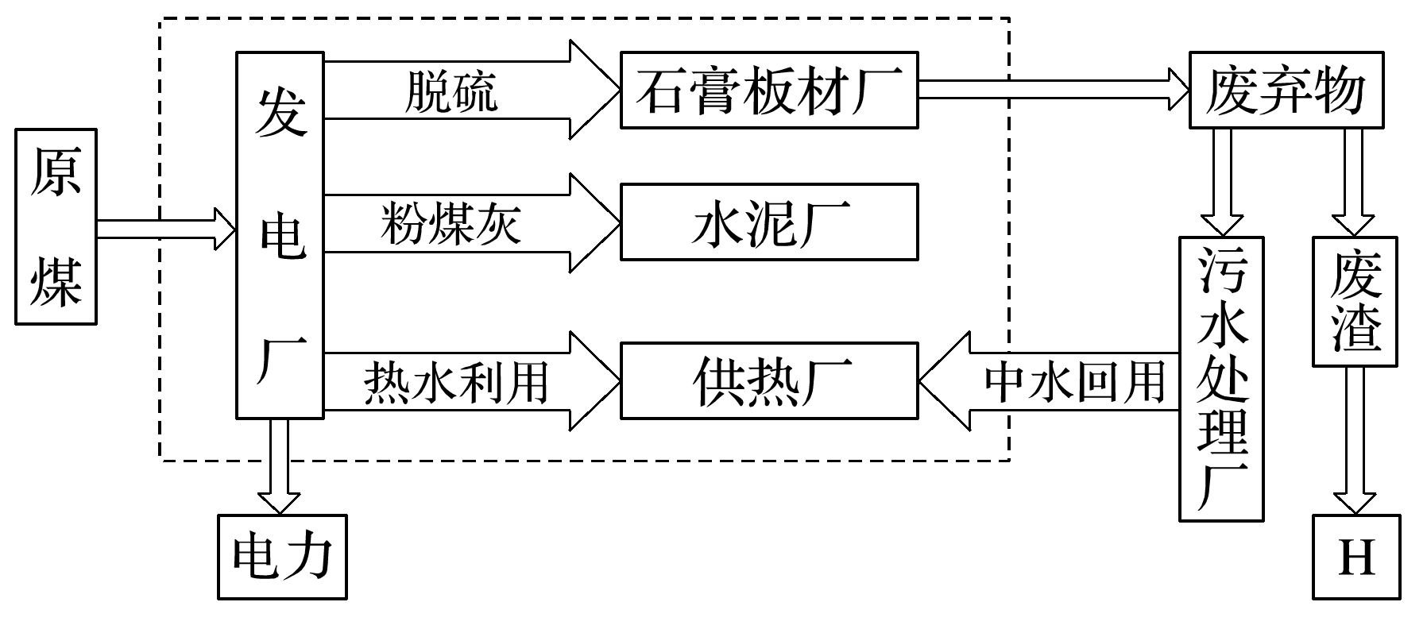

1．若H是一个工厂，最适宜的是(　　)

A．砖瓦厂 B．钢铁厂 C．玻璃厂 D．化工厂

2．该电厂的生产模式可以(　　)

A．减弱噪声 B．绿化环境

C．保持水土 D．减少酸雨

**【导悟——拓思维建体系】**

|  |
| --- |
|  |

**江苏省仪征中学2022—2023学年度第二学期高一地理学科导学案**

**第一单元第一节——经纬网及应用1**

研制人：王维中 审核人：李凡

班级：________姓名：________学号：_________授课日期：5月18日

**【课程标准及要求】**

|  |  |
| --- | --- |
| **课程标准** | **学习目标** |
| 1. 以经纬网图、区域图为背景，考查距离的计算及区域定位等。 2. 结合景观图、区域图考查方向的判读和比例尺的应用。 | 1.以经纬网图、区域图为背景，考查距离的计算及区域定位等。  2.结合景观图、区域图考查方向的判读和比例尺的应用。 |

**【导读——读教材识基础】**

阅读初中地理相关教材及地图册

**【导学——培素养引价值】**

1．地球的形状和大小

(1)地球的形状：地球是一个 、 的椭球体。

(2)地球的大小

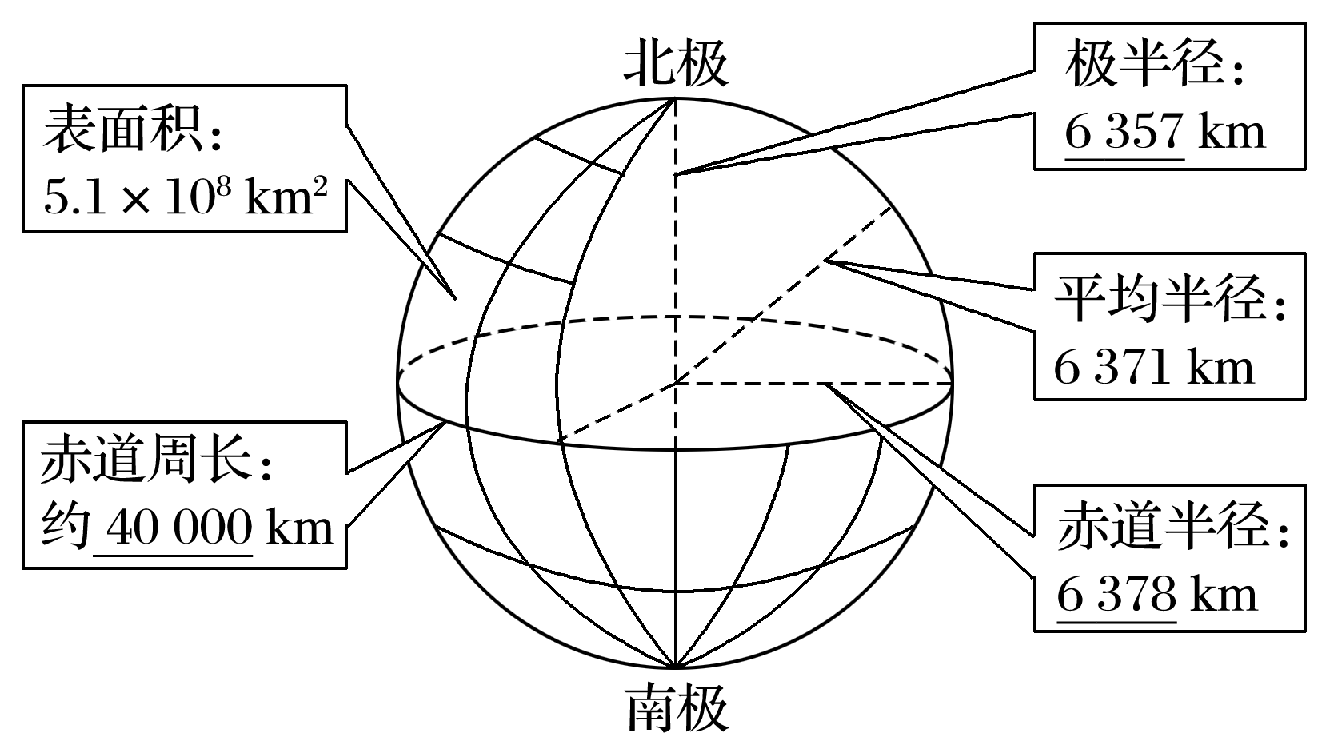

地球仪的形状：由于地球仪是人们根据地球的形状并按一定的比例缩小后而制作成的模型，因此我们通常看到的地球仪是一个正球体。

2．地球仪

(1)经线和纬线

|  |  |  |  |
| --- | --- | --- | --- |
|  | | 经线 | 纬线 |
| 定义 | | 在地球仪上，连接南、北两极并垂直于纬线的弧线 | 在地球仪上，赤道及与赤道 的圆圈 |
| 图示 | |  |  |
| 起始线 | | 本初子午线：通过 国格林尼治天文台原址的经线 | 赤道：与两极点距离相等的纬线 |
| 特点 | 形状 | 半圆 | 圆 |
| 方向 | 指示南北方向 | 指示东西方向 |
| 长度 | 都相等 | 自赤道向两极逐渐缩短 |
| 间隔 | | 两条经线间的间隔在赤道上最大 | 两条纬线间的间隔相等 |
| 关系 | | 所有经线都相交于南、北两极 | 所有纬线都相互平行 |



1．经线、纬线

(1)两条正相对的经线组成一个经线圈(经度和为180°，东西经相反)，平分地球。

(2)所有的经线圈长度都相等。

(3)赤道是最长的纬线，纬线中只有赤道平分地球。

(4)纬度相等的两条纬线长度相等。

2．东西方向是相对的，要根据过两点的大圆劣弧进行判断。南北方向是绝对的，北极点是最北点，在北极点上所有方向都朝南；南极点是最南点，在南极点上所有方向都朝北。

(2)经度和纬度

|  |  |  |
| --- | --- | --- |
|  | 经度 | 纬度 |
| 图示 |  |  |
| 划分 | 从 向东、向西各分180° | 从 向南、向北各分90° |
| 分布规律 | 东经度的度数越向东 ，西经度的度数越向西 | 北纬的度数越向北 ，南纬的度数越向南 |
| 划分半球 | 20°W～0°～160°E为 ，  160°E～180°～20°W为 | 以 为界，以北为北半球，以南为南半球 |
| 特殊经纬度(线) | ① 线为东西经分界线。  ② 经线大致与国际日期变更线重合 | ① 纬线是中、低纬度界线；  纬线是中、高纬度界线。  ② 是热带、温带界线， 是温带、寒带界线 |

3.经纬网及其地理意义

(1)概念：在地球仪上，经线和纬线相互交织而成的网络。

(2)意义：经纬网在确定地理位置、两地之间相对位置和 等方面有重要作用。

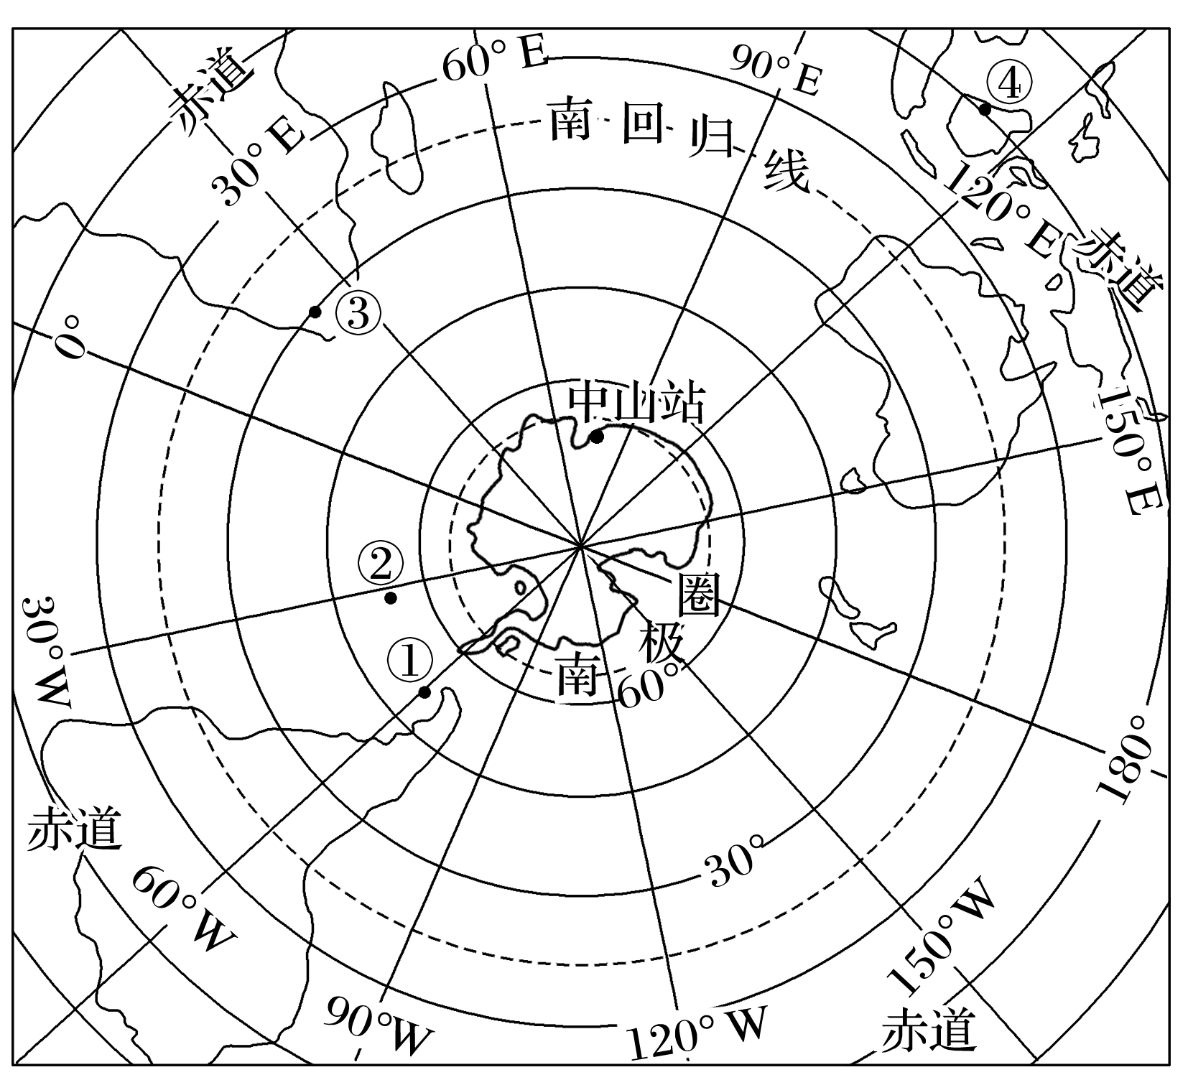**【导练——解例题找方法】**

“雪龙2号”是我国首艘自主建造的极地科学考察破冰船，北京时间2019年10月24日，“雪龙2号”首次穿越赤道进入南半球，11月20日晚抵达距离中山站将近24千米的陆缘冰区。下图采用梅花投影法制作，可以更好地展现南极地区与其他大陆的关系。读图，完成1～2题。

1．图中(　　)

A．①位于低纬度 B．②位于太平洋

C．③位于非洲 D．④位于③的西北方向

2．③到南极点的距离大约为(　　)

A．3 330千米 B．5 550千米 C．6 660千米 D．6 800千米

**【导悟——拓思维建体系】**

|  |
| --- |
|  |

**江苏省仪征中学2022—2023学年度第二学期高一地理学科导学案**

**第一单元第一节——经纬网及应用2**

研制人：王维中 审核人：李凡

班级：________姓名：________学号：_________授课日期：5月19日

**【课程标准及要求】**

|  |  |
| --- | --- |
| **课程标准** | **学习目标** |
| 1.以经纬网图、区域图为背景，考查距离的计算及区域定位等。  2.结合景观图、区域图考查方向的判读和比例尺的应用。 | 1.以经纬网图、区域图为背景，考查距离的计算及区域定位等。  2.结合景观图、区域图考查方向的判读和比例尺的应用。 |

**【导读——读教材识基础】**

阅读初中地理相关教材及地图册

**【导学——培素养引价值】**

经纬网的应用

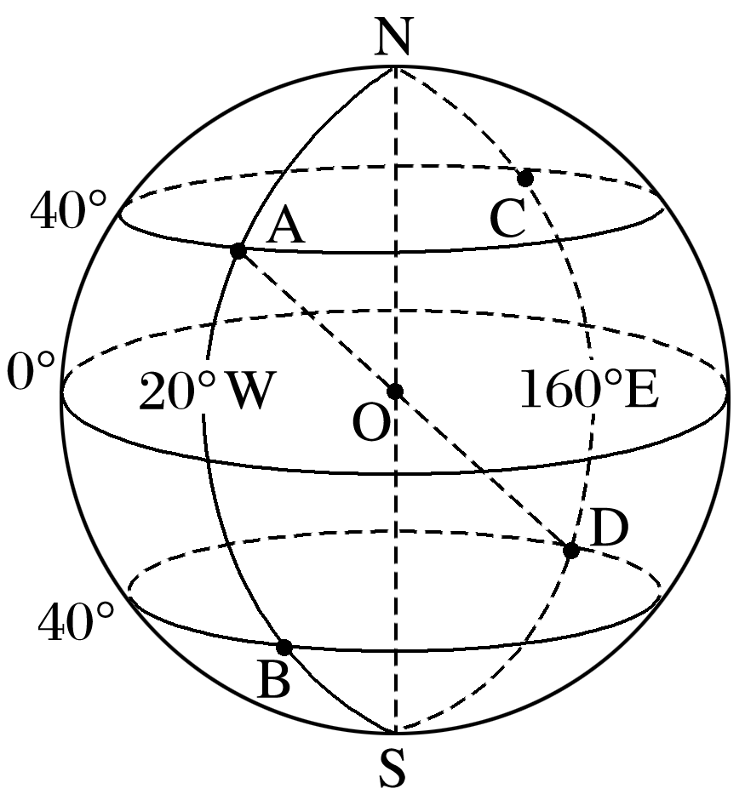

1．定“对称点”位置

(1)关于赤道对称的两点：**经度相同；南北纬相反，数值相等。**如图中A点(40°N,20°W)与 。

(2)关于地轴对称的两点：**所在经线相对，经度数之和为180°；纬度相同。**如图中A点(40°N,20°W)与 。

(3)关于地心对称的两点(对跖点)：**所在经线相对，经度数之和为180°，南北纬相反，数值相等。**如图中A点(40°N,20°W)与 。

2．定“方位”

(1)方格状经纬网图

①同在东经度，经度值大者在东，同在西经度，经度值大者在西。若分别在东西经，如下表所示：

|  |  |
| --- | --- |
| 根据两地“经度和”判断 |  |
| 经度和<180°，东经度在东，西经度在西 |
| 经度和>180°，东经度在西，西经度在东 |

②不在同一经纬网图上两点方位的辨别方法。首先读出两点的经纬度数值，然后将两点绘制到同一经纬网图上再进行判读。如图：甲地(55°N,25°W)，乙地(25°S,65°E)，甲地在乙地的 方。

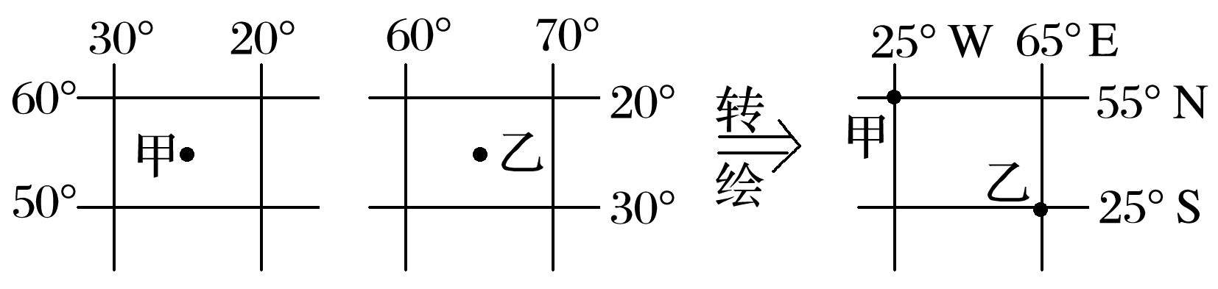

(2)以极点为中心的经纬网图

在以极点为中心的经纬网图中，关键是确定地球自转方向，**顺自转方向为东，逆自转方向为西**，如图所示。

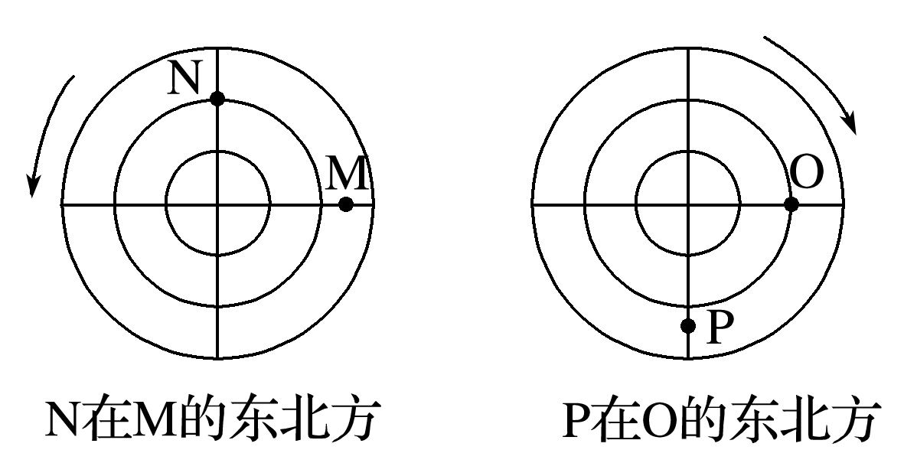

3．定“距离”

利用经纬网测量和计算两地之间的距离。具体方法为：

(1)经线上纬度差为1°的实际经线弧长处处相等，**大约是111 km**。如图中线段AB的距离约为 。

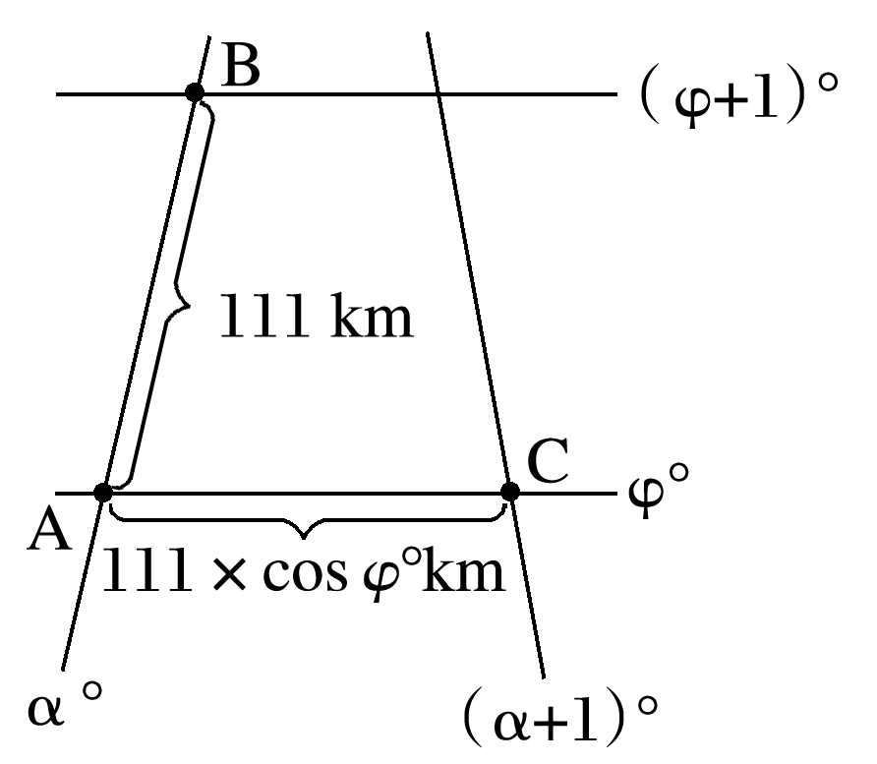

(2)纬线上经度差为1°的实际纬线弧长由低纬向高纬递减，**大约是111×cosφ°km(φ°表示该纬线的纬度数值)**，如图中的线段AC。

(3)若两点不在同一经线，也不在同一纬线上，计算图中BC之间的距离，有两种方法：

**①求出AC、AB长，再利用勾股定理计算。**

**②粗略算法：若BC的纬度差较小，可假设其在同一纬线上，求纬线长度；若BC两点的经度差较小，可假设其在同一经线上，求经线长度；然后再根据实际情况扩大或缩小。**

4．定“最短航线”和“航向”

在地球表面上，两地间的最短距离是**通过这两地的球面大圆的劣弧段**(所谓“劣弧”，即两点间的弧度小于180°)。

(1)可以利用现成大圆，如赤道、经线圈、晨昏圈。处于不同经线但位于同一经线圈的两点间的最短航程须经过两极点中的一个(如下图B)。赤道上的两点，沿赤道向正东或正西走劣弧即可(如下图A)。晨昏圈上的两点，其最短航线就是沿晨昏线走劣弧(如下图C)。

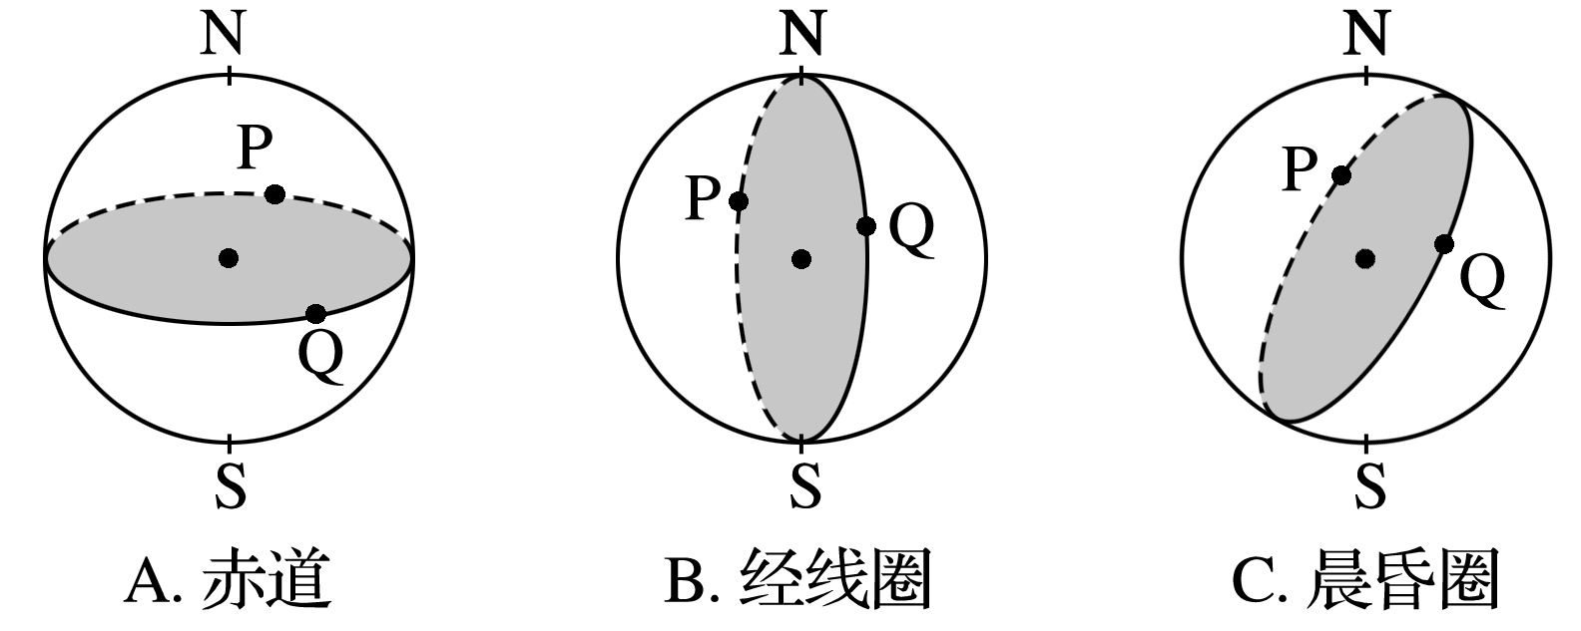

(2)没有现成大圆，作大圆劣弧。①北半球两点的大圆劣弧如下图所示，应是向高纬(或者向极点)弯曲，所以若从E到F，则走向为 ，若从F到E，则走向为 ；②南半球的大圆劣弧也应向高纬弯曲，如下图中从G到H，则走向为 ，从H到G，则走向为 。

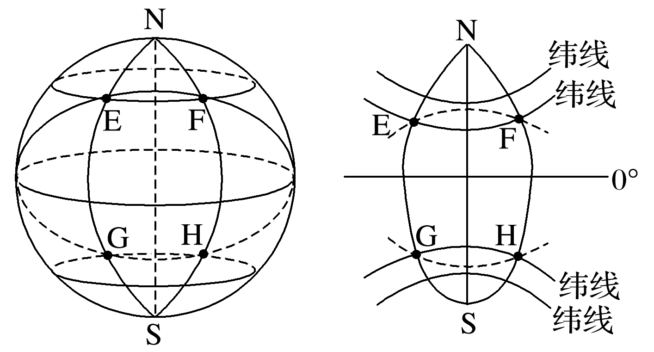

5．定“范围大小”和“比例尺大小”

利用经纬网判读不同区域面积的大小，并根据实际面积和图上面积，比较比例尺的大小。解答此类问题的关键是掌握以下几点：

(1)相同纬度且跨经度数相同的两幅图，其所示地区的面积相等。

(2)跨经度数相同的地图，纬度越高，表示的实际范围越小。

(3)图幅相同的两幅图，中心点纬度数相同，则跨经纬度越广，所表示的实际范围越大，比例尺越小。

例如：在下面经纬网图中，a、b、c、d四部分的面积大小：b＝c>a>d：比例尺大小：d>a>b＝c。

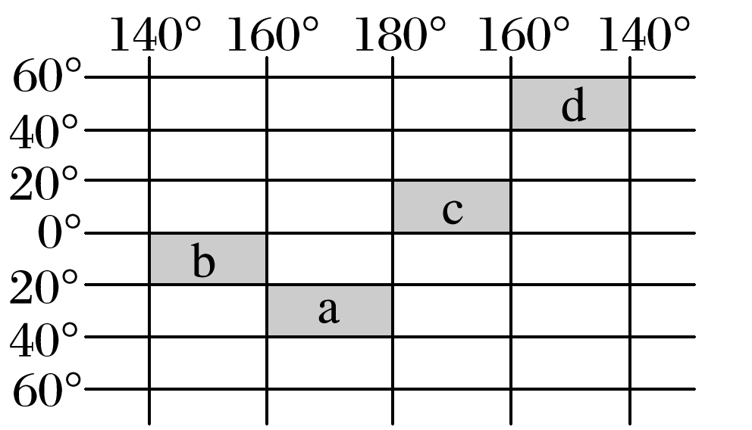

**【导练——解例题找方法】**

读下面两幅经纬网图，完成1～2题。

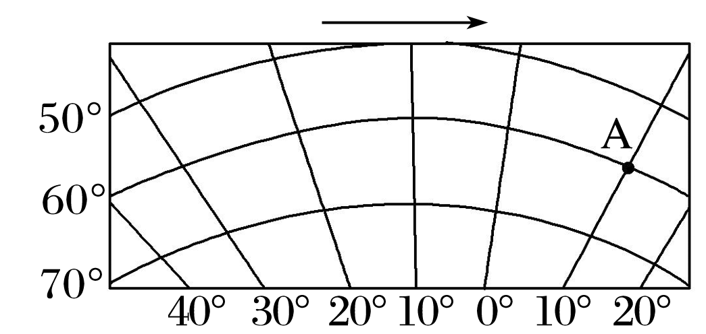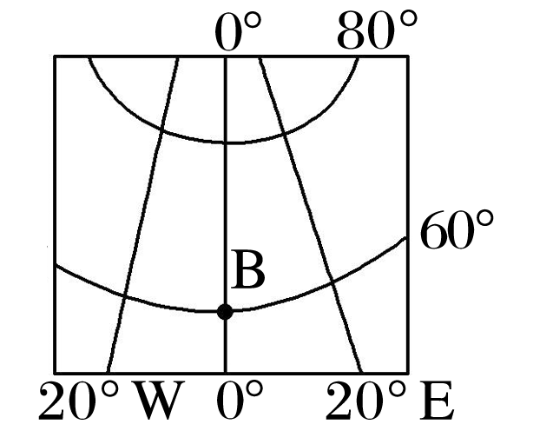

1．一架飞机6月22日从B点飞往A点，沿最短路线飞行，飞机的最初飞行方向是(　　)

A．东南 B．东北 C．西北 D．西南

2．一架飞机从A点出发，以1 100千米/小时的速度向南飞越南极点后继续沿经线圈飞行，8小时后(从A点出发的整个行程用时)到达的地理位置是(　　)

A．(50°S,170°E) B．(40°S,170°E) C．(50°S,170°W) D．(40°S,170°W)

**【导悟——拓思维建体系】**

|  |
| --- |
|  |